1. 人工智能主流的有两种编程语言：1.python.越偏上层算法或者应用层的，用python的越多2.C++.越偏底层硬件，用C++的越多。举例英伟达，他的硬件很火，两者都用
2. 中英文这些人类使用的语言叫自然语言
3. Python只是人工智能的工具，C++也是，都可以实现人脸识别算法。都能使用人工智能，实现算法，课下要把python编程学了，课上不讲
4. AI算法的本质是数学，要会矩阵/积分/微积分/导数/偏导数/卷积/向量，下节课会讲，不需要额外去学
5. CPU：中央处理器central processing unit
6. Github是一个代码管理仓库，提交作业。必须要会用，以后工作也会用到，开源代码也在这上面查看，要翻墙
7. 阿里P系列，应届生P5,工作1-3年变P6,P7就有阿里的股票了，高级了，学完对标阿里至少P6,百度应届生T3,王明是T5，腾讯T3,资深工程师水平，作业好好写完，把课程吃透80%以上
8. 算法相关工作：1.业务型（主要负责业务场景的算法落地，需要熟悉业务场景的常见问题，小坑不断，需求总改，数据常缺，效果老降）2.研究型（写论文，研究出的算法不一定能落地
9. 一个个项目团队包括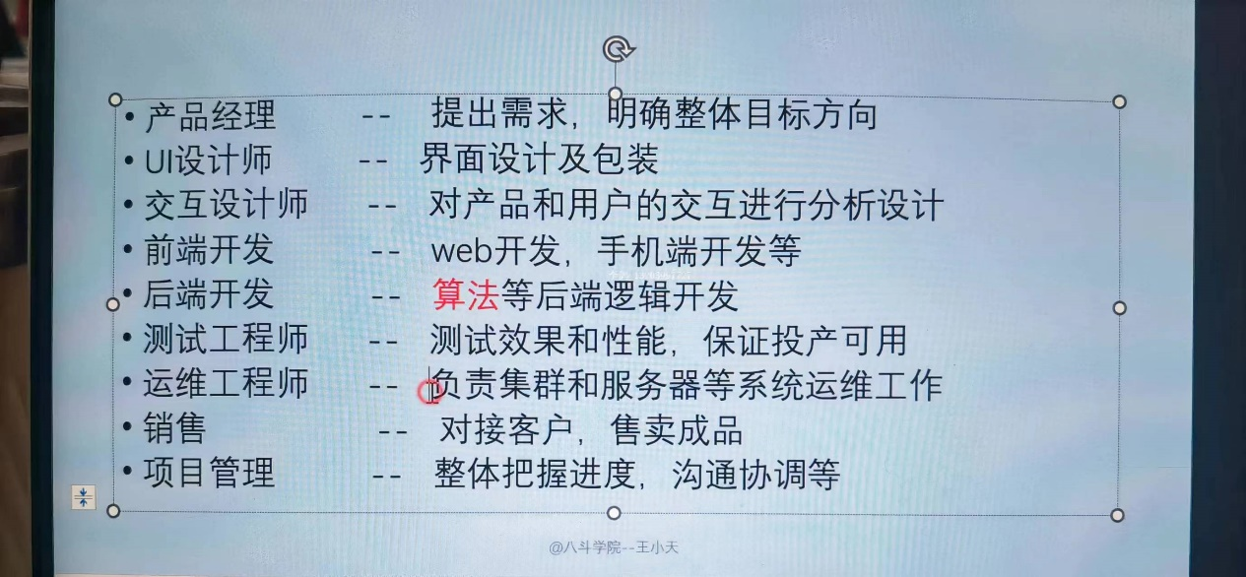
10. 从难到简，对AI知识的要求越低待遇也是从高到低，完成本课程所有作业，到第二岗位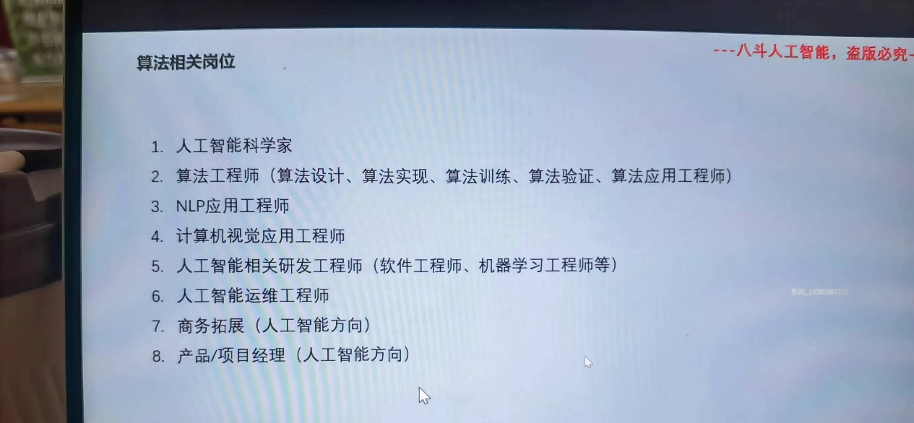
11. **人工智能初探**

1.1956年人工智能元年，达特茅斯会议标志AI诞生

2.图灵——计算机科学之父/人工智能之父，发明了图灵测试，目的是检测一台机器是否具备人工智能，测试过程：同一个问题，。计算机的回答和人类的回答一样。图灵测试是计算机科学和人工智能发展的基石。

3. 人工智能三大核心要素：数据、算法、算力

4. 什么是算法？当你交给计算机一个任务的时候，不但要告诉它做什么，还要告诉它怎么做。关于“怎么做”的一系列指令就叫做算法

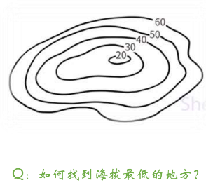➢ 传统算法 -- 遍历法

➢ 更聪明的算法 --“梯度下降法”(用一个小球去滚，他最终会停在最低点，但是如果是连续破的话，他只能找出局部最低点)

➢ 更复杂的算法 -- 机器学习

每个算法都有短板：精度高，耗电高，速度快。也没有正确率100%的算法，除非特别简单的。

5.算力CPU与GPU。CPU专注执行单个任务，GPU适合同时计算复杂的数据集。GPU是专门为处理图形数据而设计和优化的处理器。CPU作用于任务分配和基础控制，它来分配该任务是GPU做还是CPU做，打电话CPU做，GPU专门处理图片相关的。一般来说，一个卡上（soc集成电路板）一定有CPU，然后在加一个GPU。GPU不可能单独运行，需要CPU做存储、分配、调度（在compete date1的过程中，同时load date2；store1的时候compute2，即任务并行）GPU内存空间非常小，它为了计算单元舍弃了很多存储。一般运行一个算法的流程是：数据都先存在cpu上，也叫host端，然后把一部分数据load到GPU上去计算（compete），然后再把计算结果存（store）回CPU,然后再load下一部分，再计算，再store,一个循环过程，把这些都算完，都存回cpu，才算结束。这是一个完整的e2e（端到端）的过程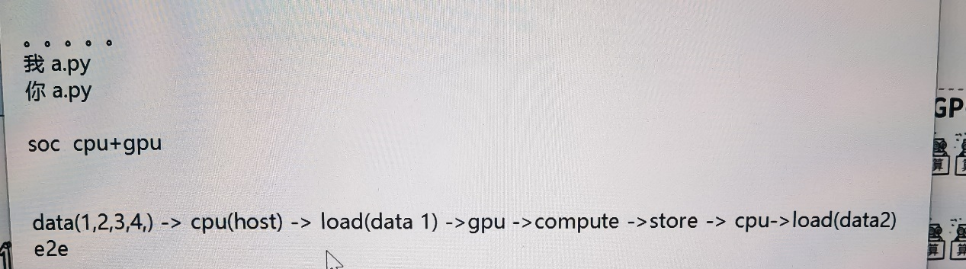

其实这个叫做人工智能芯片，不叫GPU，GPU特指英伟达的产品，叫做图像加速器。

6.FPGA.芯片造出来之后就不能改了，改一个结构就得重新流片、生产，造假很高。FPGA是用来模拟的，可以模拟任意结构，模拟CPU/GPU结构，出一个模拟结果，但它由于模拟速度有限，不能实际去使用，我们实际使用的是CPU+GPU的组合。跟我们算法没关系，跟硬件有关，在硬件开发阶段，比如要开发新版CPU，5090，芯片设计公司用这个去模拟我这个架构能不能行，

7.分布式运算，一个电脑一个CPU，用多个电脑。一个任务拿到之后，可以分头运算，分给多个电脑

8.算法是加减乘除，卷积这些，谁去算？硬件（算力）去算，决定算的快慢，当然也和算法有关，算法既涉及了性能，也涉及计算时间，还可以优化内存占用，

算法之后是系统软件，如SDK，下面连接的是它自己的指令集，然后是微体系结构，就是硬件。硬件不管是CPU还是GPU，只能接受二进制（只能看懂01），但算法不是二进制，要想让硬件看懂算法，必须把软件指令翻译成硬件指令，指令集就是翻译的过程，系统软件调动指令集去翻译，然后在硬件上去运行，然后再返回来结果。所以一个项目一定是数据算法算力协调工作的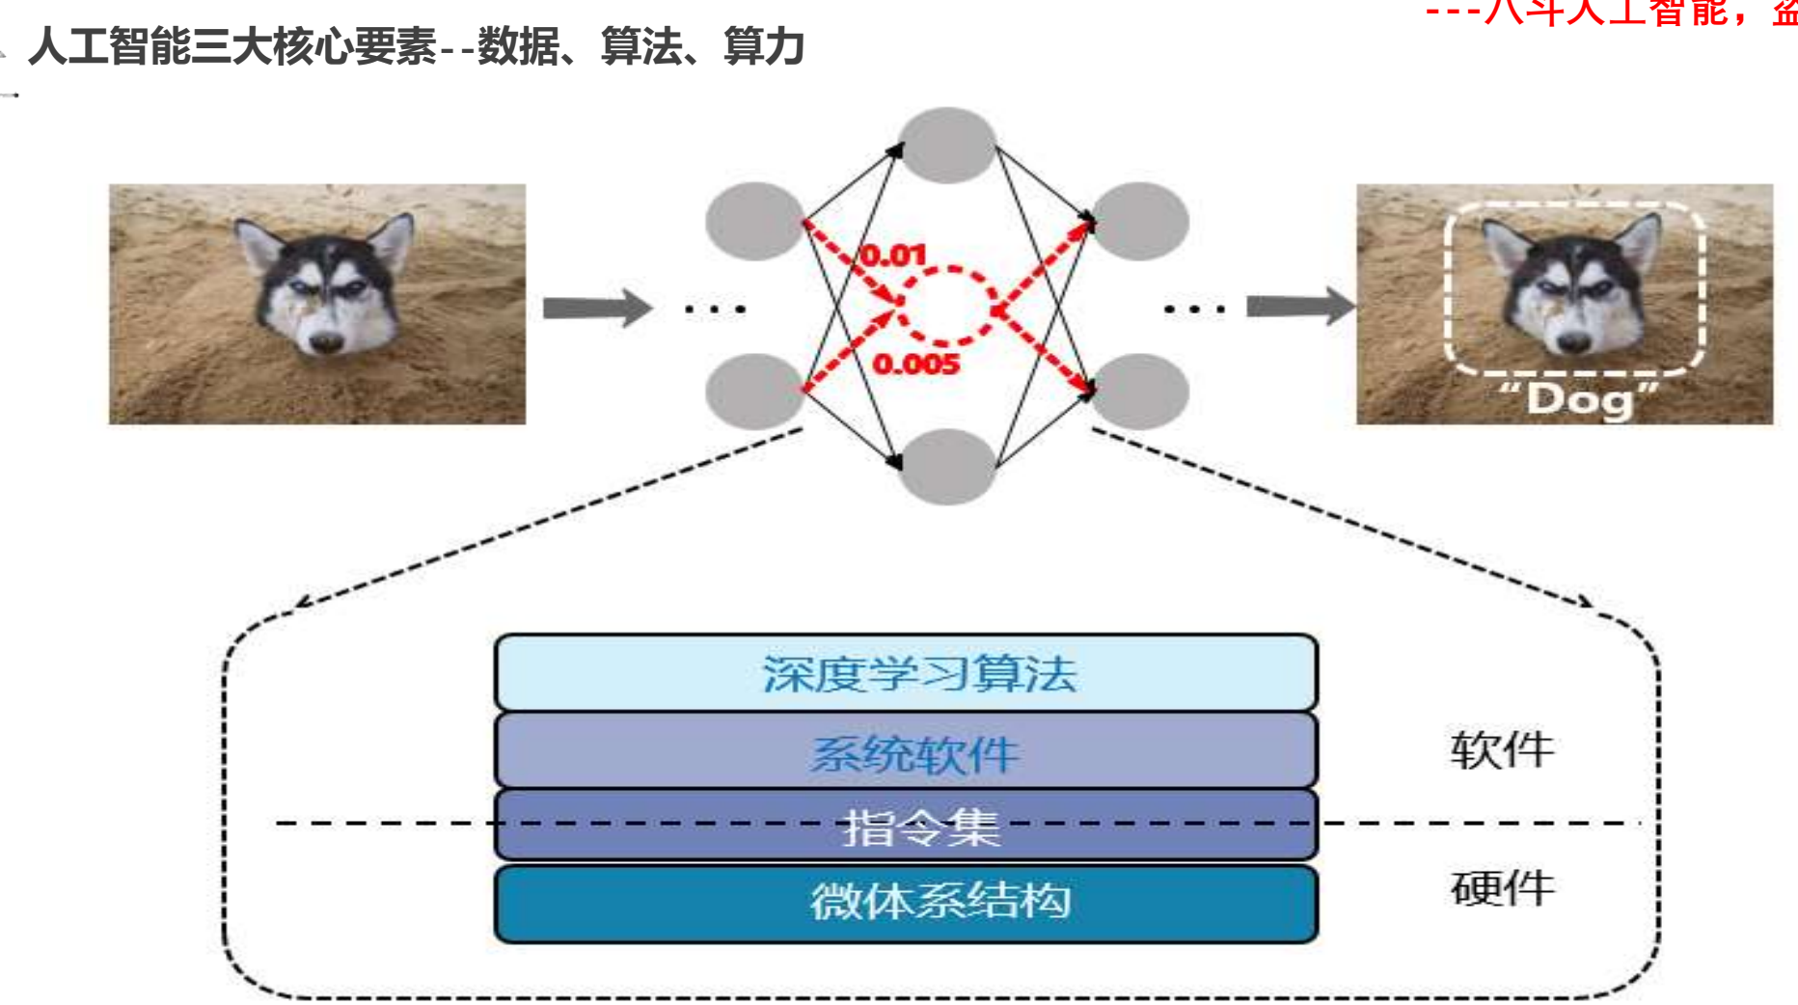

9.谷歌的TPU，英伟达的GPU,每个硬件公司有自己的系统软件，可以去硬件公司做硬件也可做软件，但要会用C++，一个芯片（硬件）公司里的软件工作人员比硬件工作人员多，因为软件需要更新，我们在做的各位都会区软件部分，但不一定是软件公司

1. 人工智能关系圈

人工智能定义：通过机器来模拟人类认知能力的技术。专家系统（查字典）是其中一种，机器学习也是其中一种。除了机器学习，其他都叫传统人工智能

机器学习：一种实现人工智能的方法。当代的人工智能普遍通过学习来获得进行预测和判断的能力。机器去学习，吸收很多内容。有很多种学习方式（算法）

深度学习：一种实现机器学习的技术（算法）。比如你用的五三，我刷的立扣，一种学习的方法。深度学习是目前最火的最新的一种机器学习方法。其他的都叫传统机器学习方法。

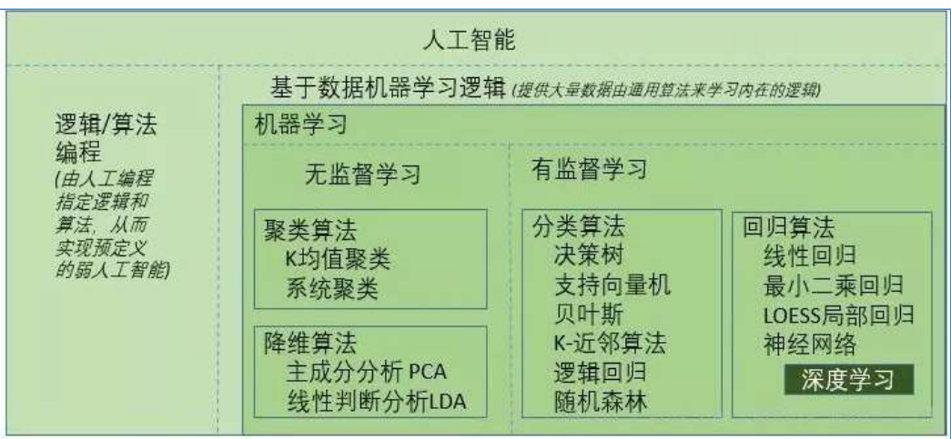

人工智能包括机器学习，机器学习包括深度学习

2. 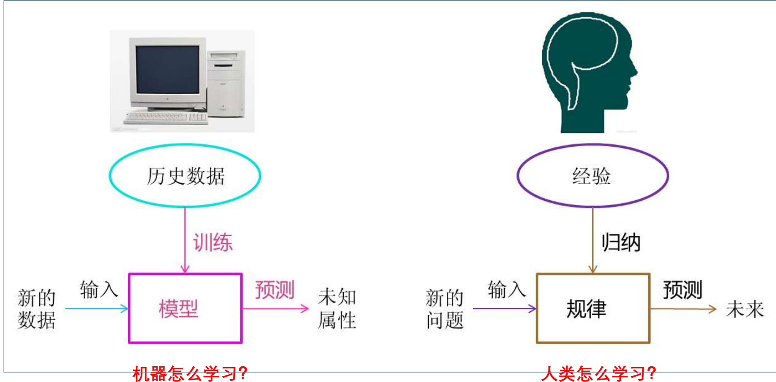

3.机器学习的一种方法：决策树模型（一种算法）

机器学习是计算机利用已有的数据(经验)，得出了某种模型(迟到的规律)，并利用此模型预测未来(是否迟到)的一种方法

4.典型机器学习的过程

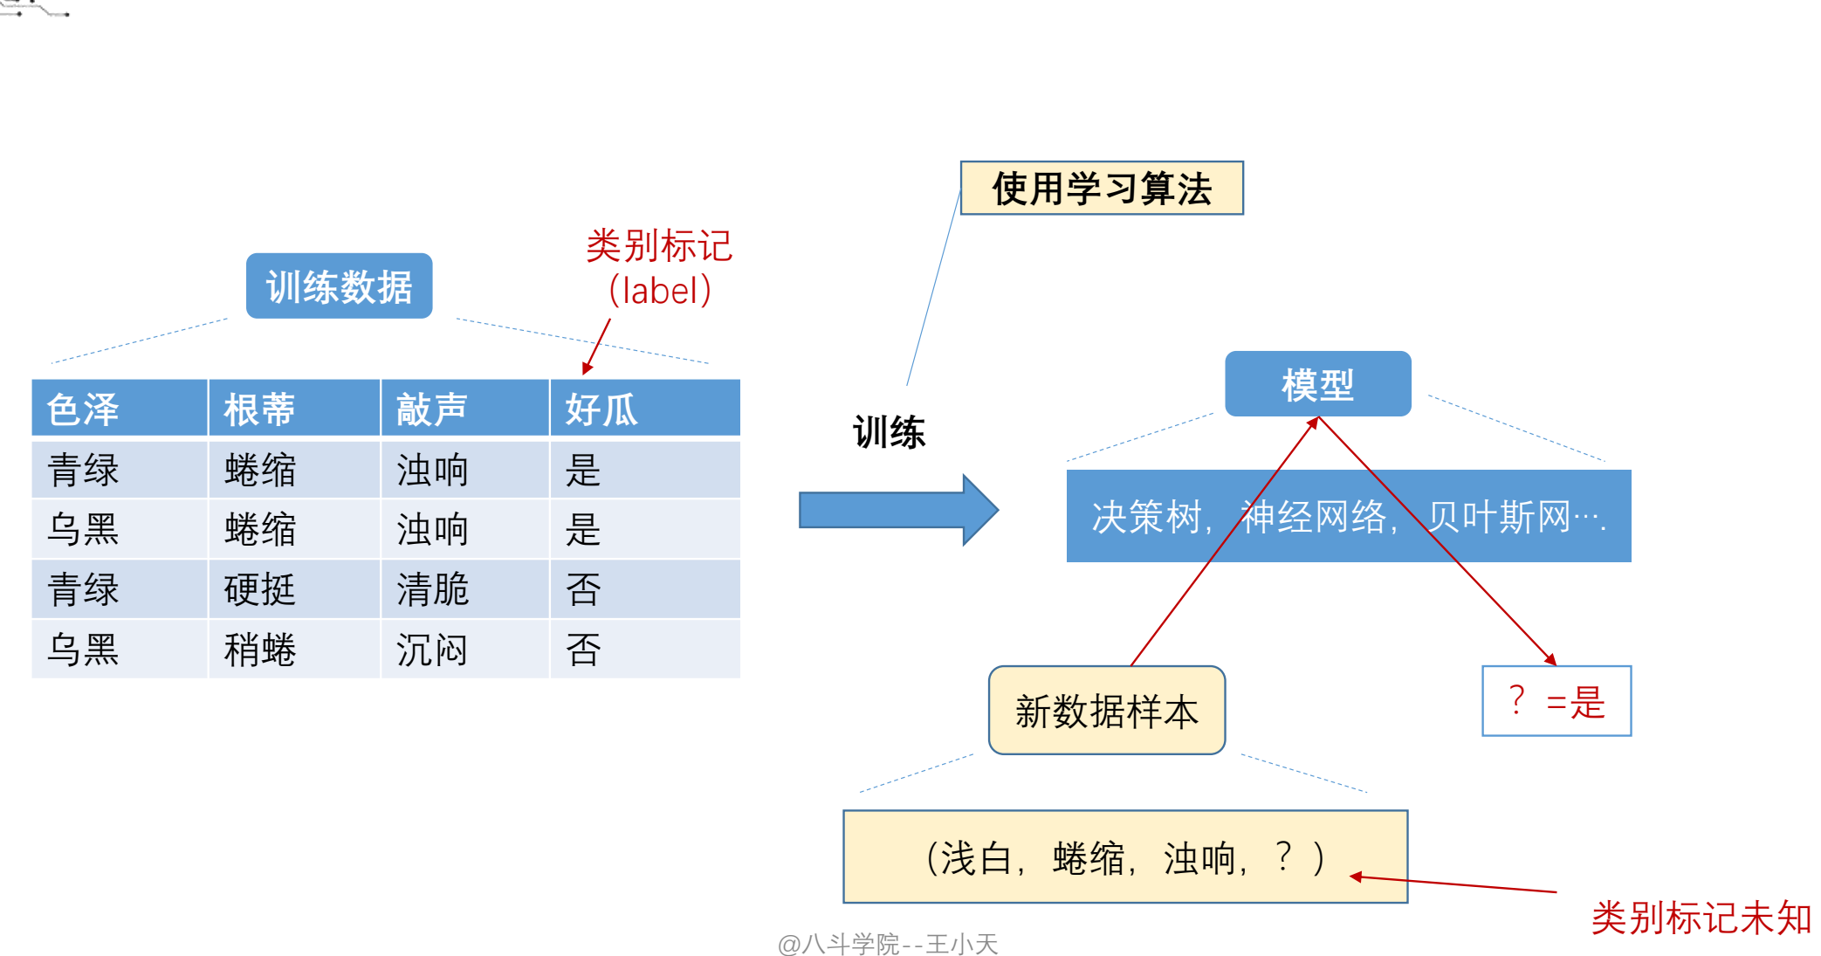

5.什么是神经网络？

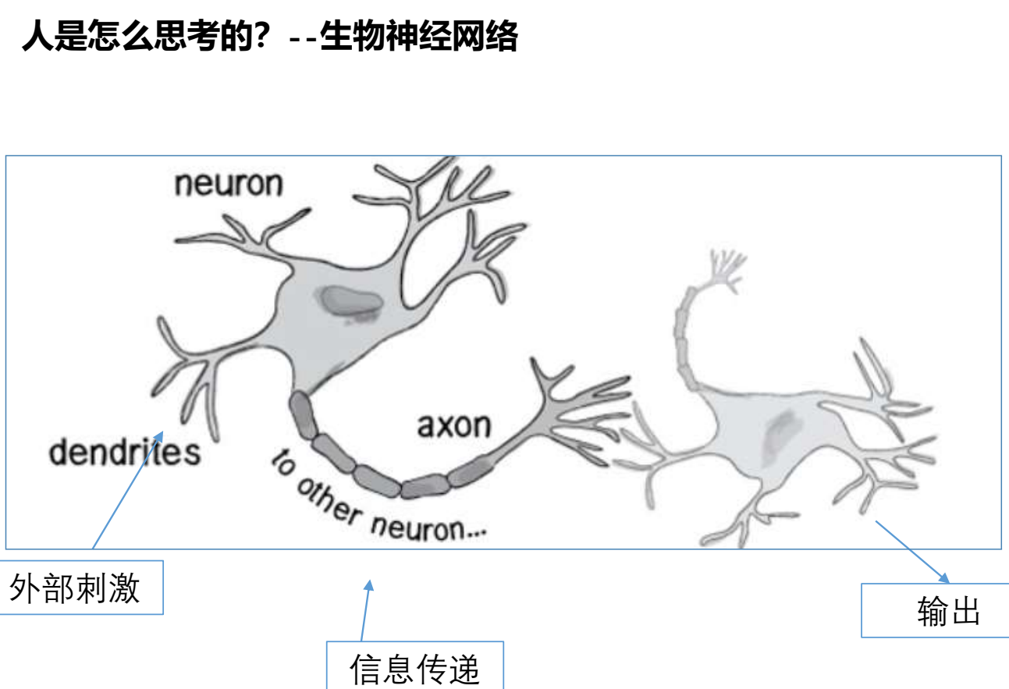

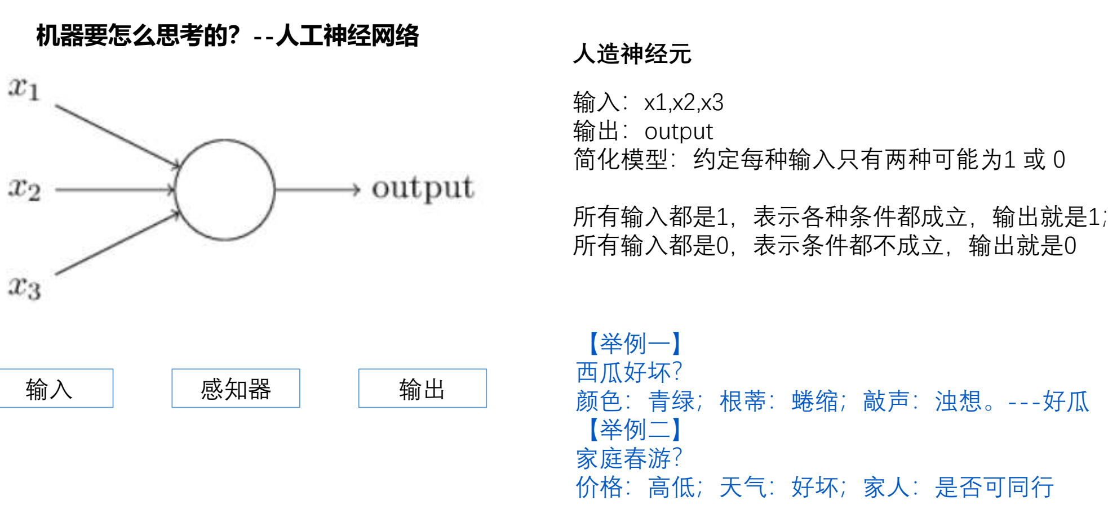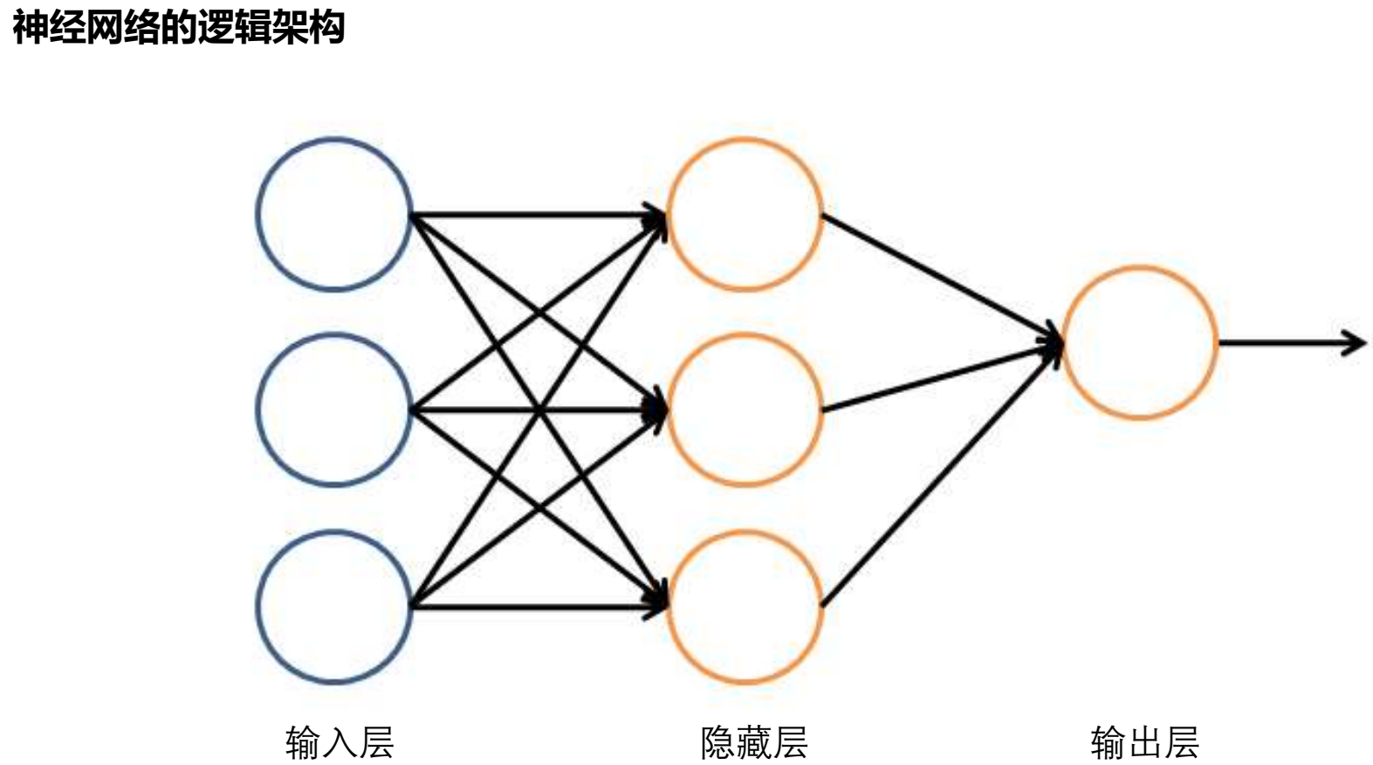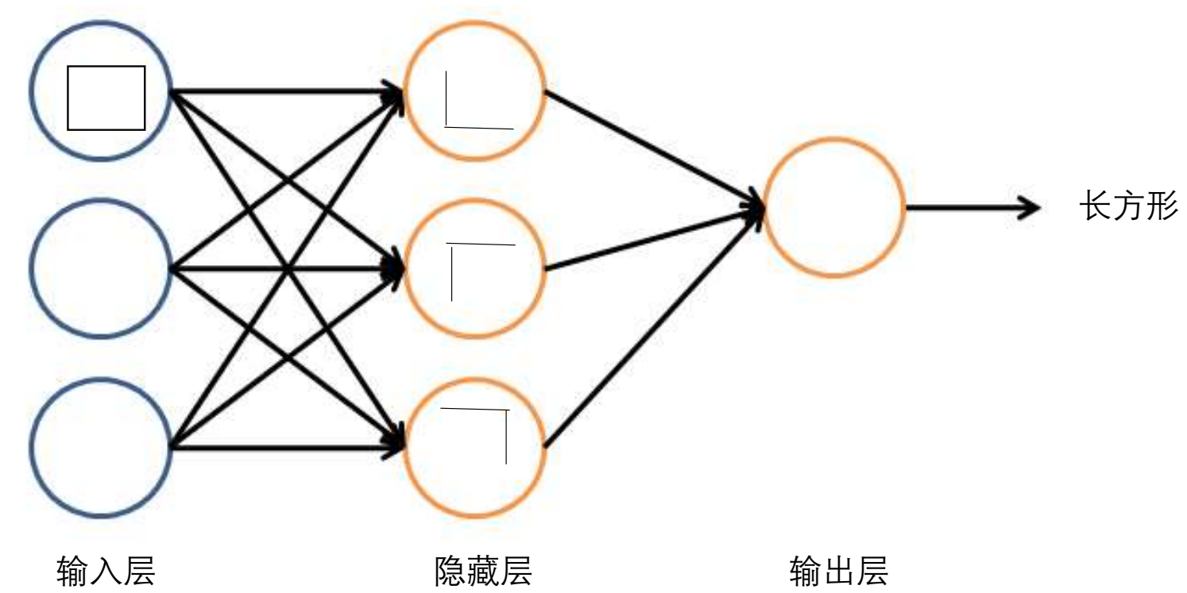

输入层和输出层只有一层，隐藏层可以有多层，上图隐藏层只有一层，输入隐藏输出一共只有3层，是传统神经网络‘

具有多个隐藏层的神经网络被称为深度神经网络，基于深度神经网络的机器学

习研究称之为深度学习。

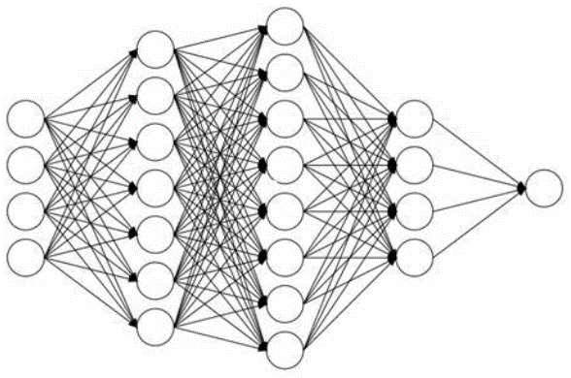隐藏层是分解算法，进行特征分类的过程

这个叫FC

CV（计算机视觉）方向的就业

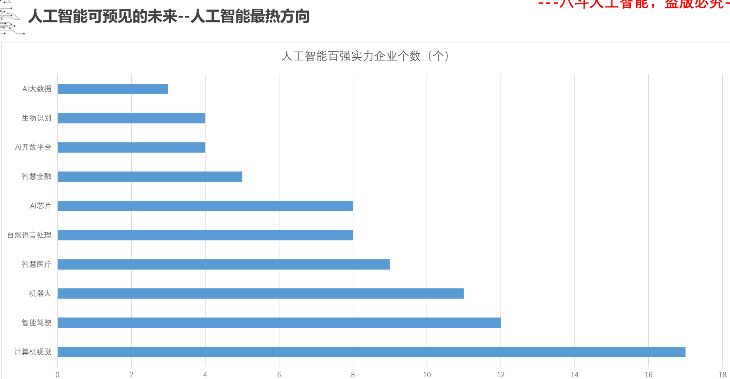

1. 什么是计算机视觉？

就是让计算机拥有人能所见、人能所识、人能所思的能力，就可以称计算机拥有视觉，即计算机视觉。

1. CV和人工智能的关系

可以通过深度学习实现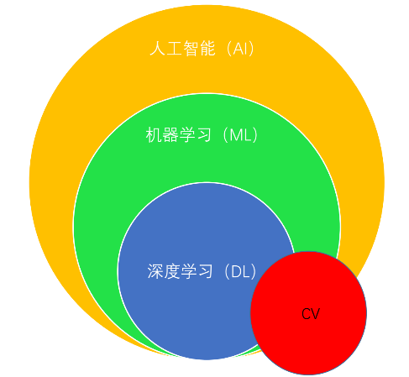CV，也可以通过传统机器学习实现CV，也可以通过传统人工智能实现CV，甚至可以不通过人工智能也能实现CV。以后找工作要找的是基于深度学习的CV /基于机器学习的CV

1. MnageNet是一个美国人做的数据集，里面有1400万张高清图片，让我们的机器去识别这些图片，进行图片分类，看看准确度是多少，这是一个基于这个数据集的比赛，数据集本身我们也能用，是人工智能当中非常有名的一个数据集。2012年深度学习（alaxnet网络（鼻祖））介入让错误率降低了10%，非常震惊，不亚于chatgpt,从此之后深度学习打开了一个大门，之后所有的参赛者都用深度学习

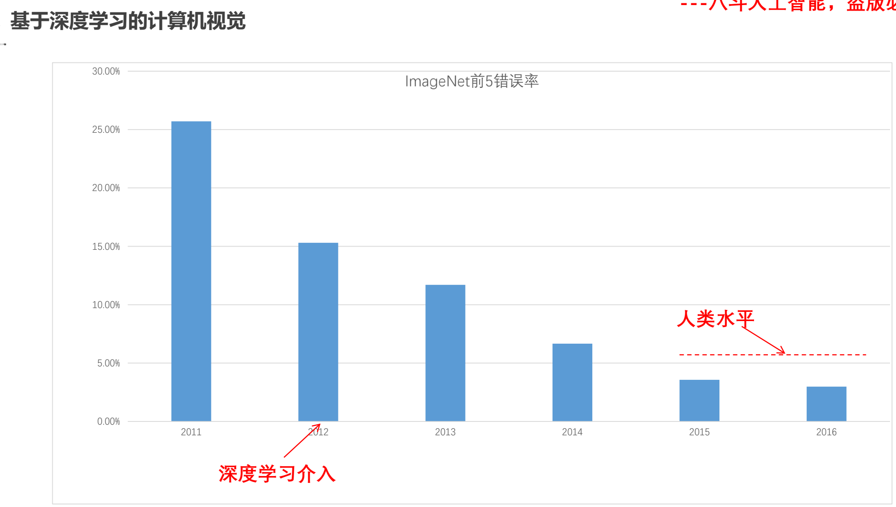

使用alaxmet得出15.3，必须这几个条件：数据集+硬件+模型+batch数=15.3%

1. 计算机视觉五大应用：

4.1图像识别。图像分类架构——卷积神经网络（CNN），这个网络还能做其他，最初应用于图像识别，给他一张图，他会生成一个百分之概率表，

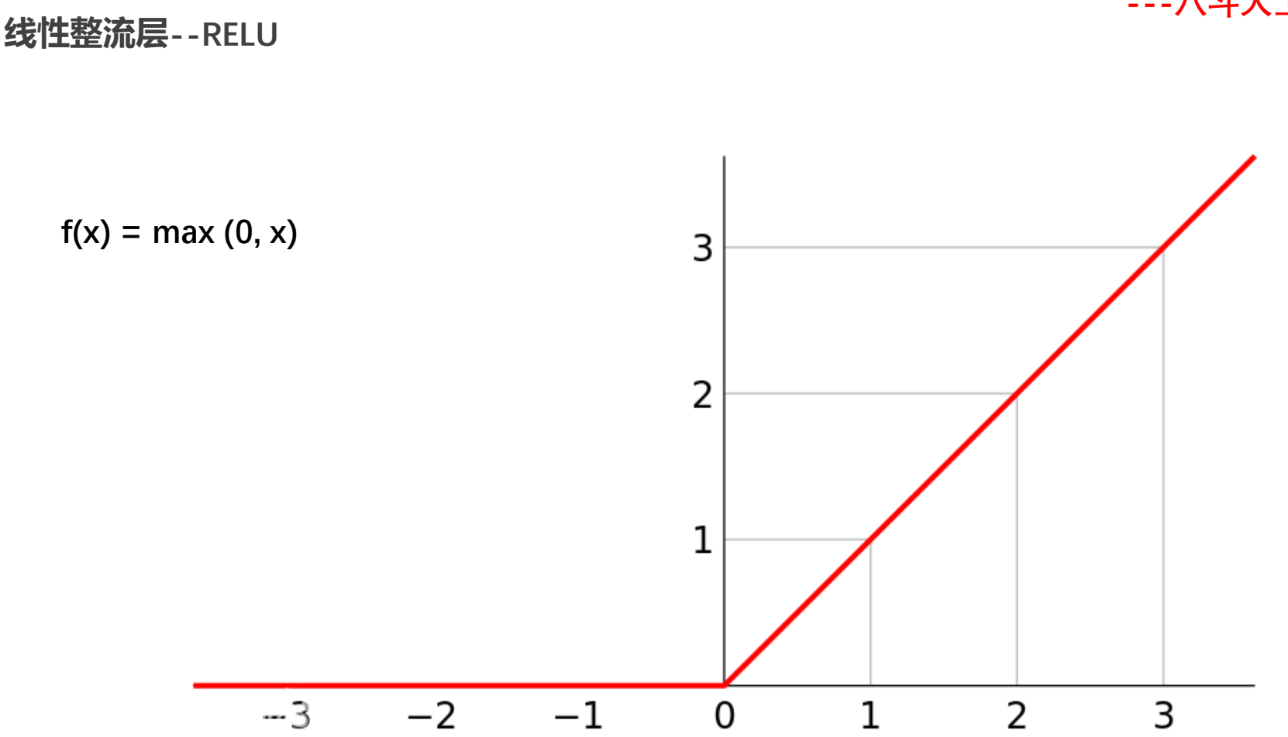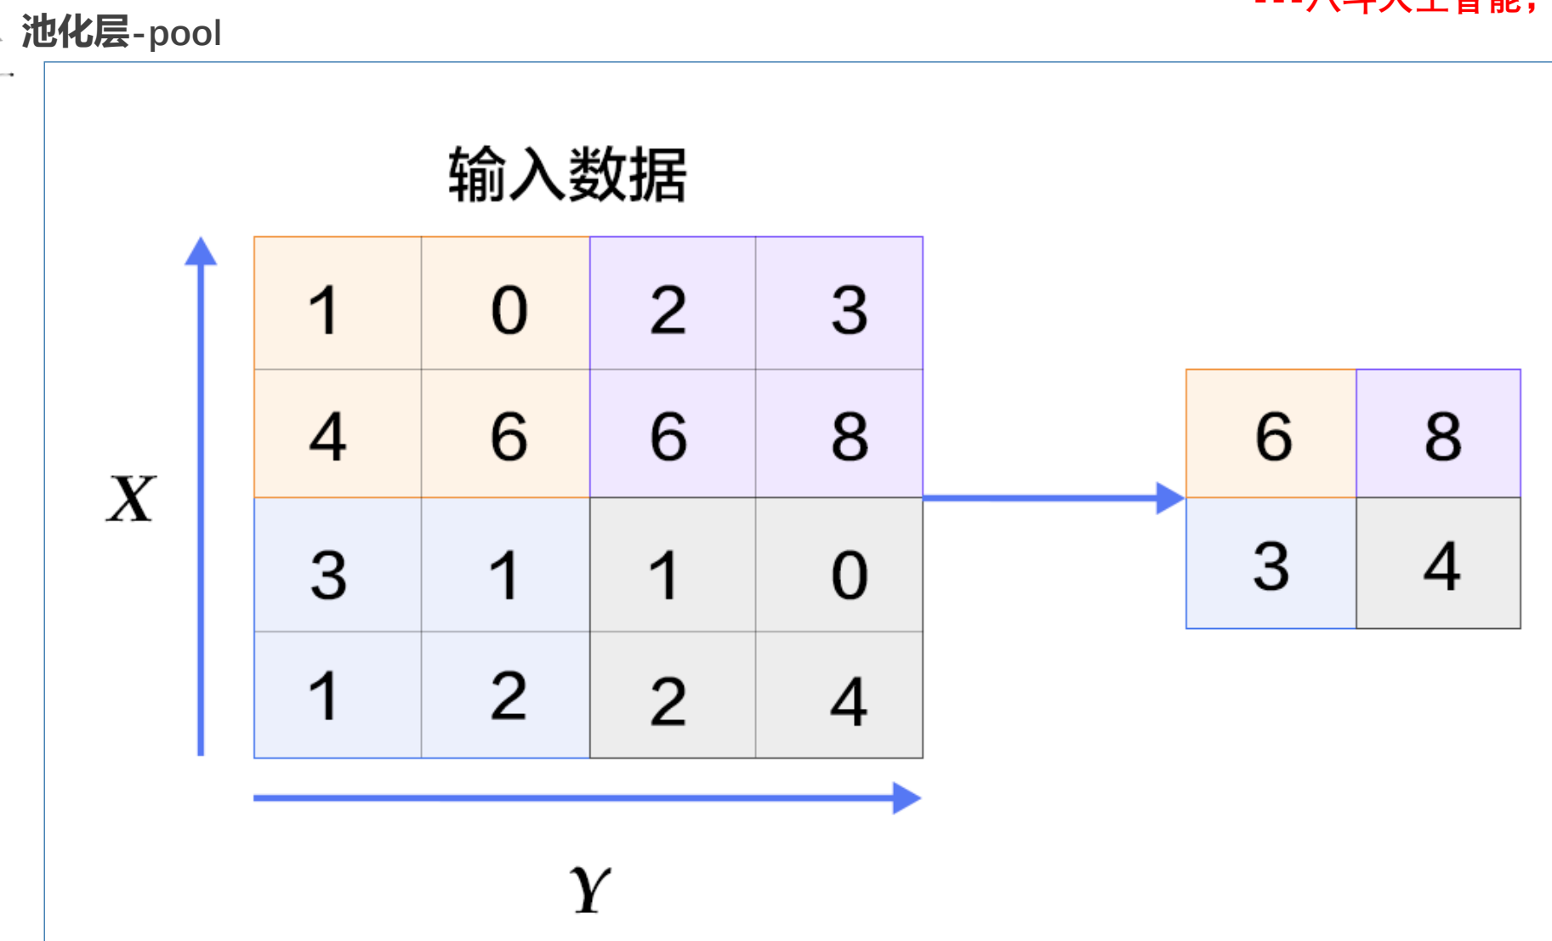

最大池化，四个一组，取出一个块中最大的，池化就是压缩数据，上图把16个数据压缩成4个区域，具体区域多大，是自己设定的，

4.2目标检测。在一张图上把目标用矩形框出来。目标检测架构——CNN

4.3目标跟踪。跟踪嫌疑人轨迹，首先发现这个人（就是目标检测），把躯体中的关节，每一帧的图像去识别

4.4语义分割。自动驾驶中很常见，多用于车的摄像头。把场景中的对象的轮廓画出来，能画曲线，人的轮廓，车的轮廓等，但不需要区分很多类别，所有同一个类别的物体都标上同一种颜色。人红色，车蓝色。用FCN架构

4.5实例分割。不同的人不同颜色，按照个体去分割，不同的车是不同颜色，五个人站在一起，贴的再近也能分开。用——Mask R-CNN,安防不管是语义分割还是实力分割，统称为分割，只是分割的对象不一样。

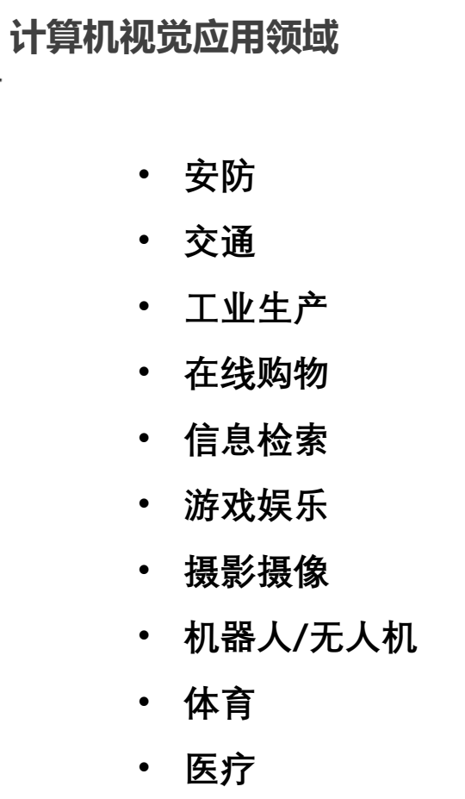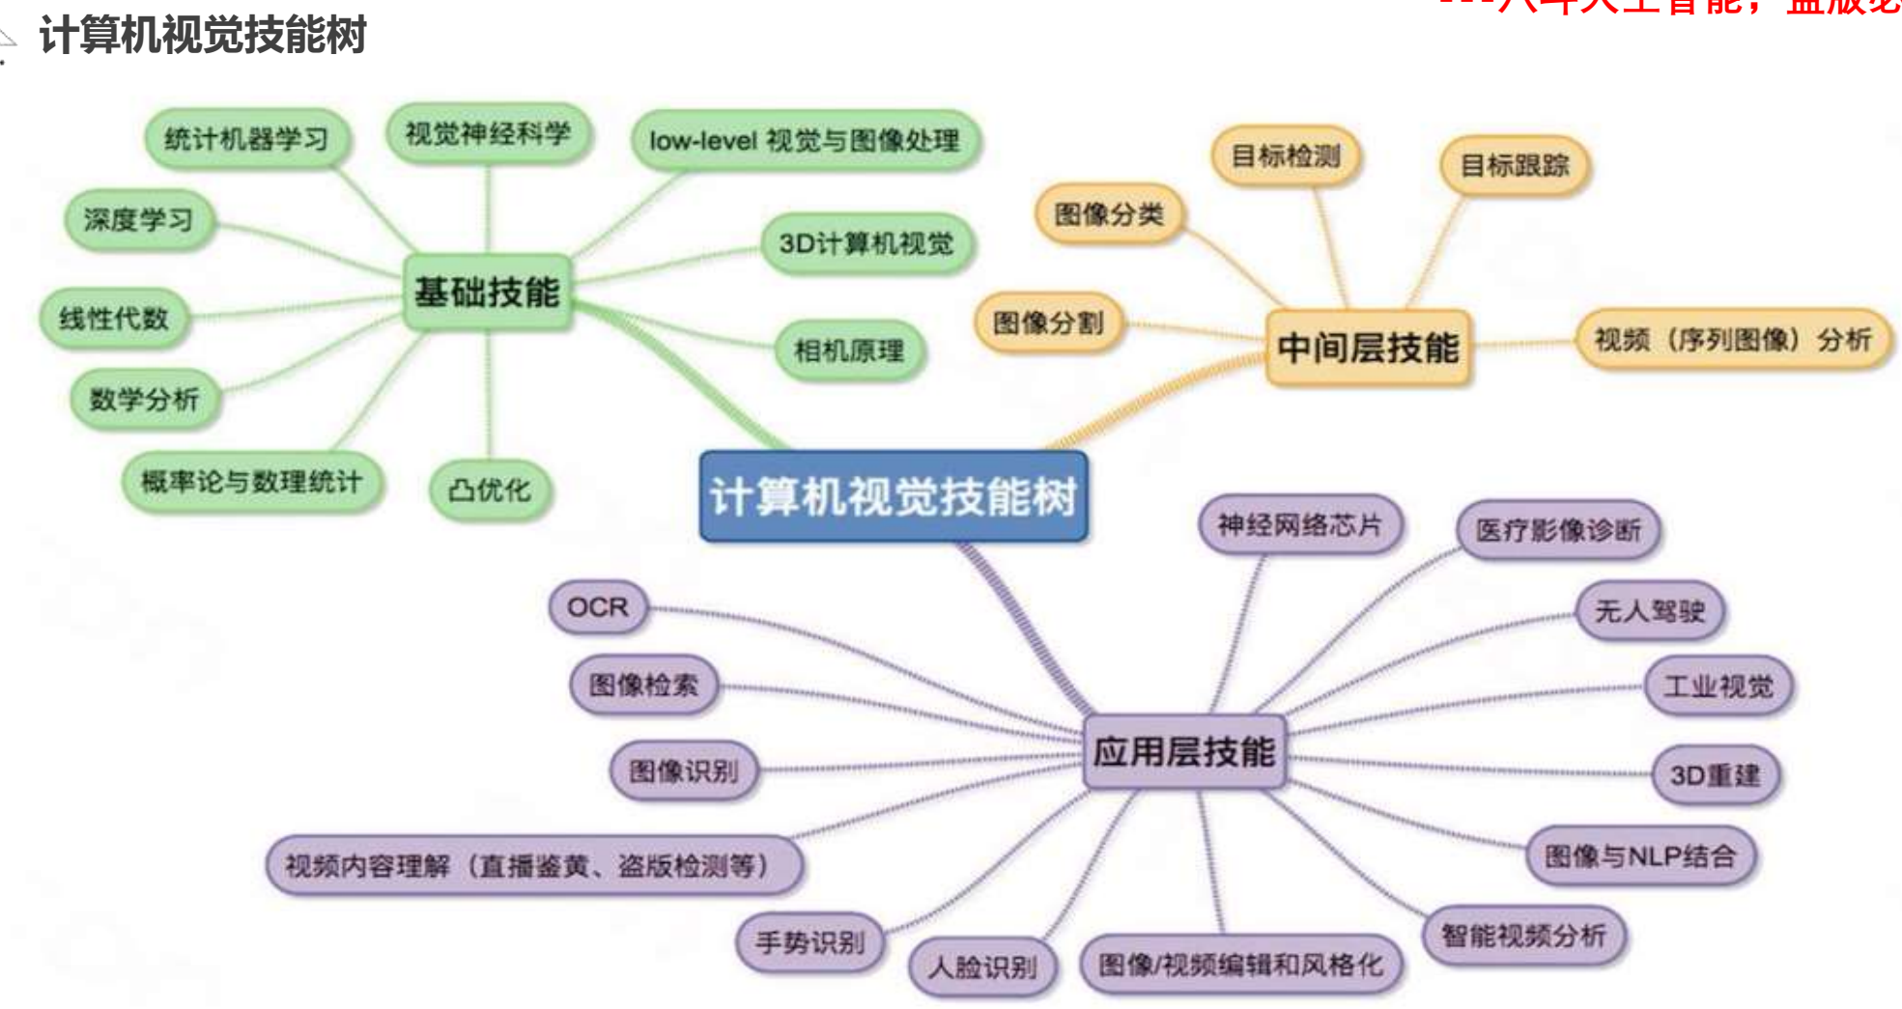我们主要学的是上面两层，不是针对于特定行业，我们提供算法，比如我会了语义分割，自动驾驶能去，无人机也能去，安防也能去，一个算法对于多个领域。算法工程师做的，是上游给一张图，自己做算法给他识别出来就行了。

1. NLP领域是输入文本和语音，CV领域是输入图片和视频
2. 支援招聘搜一搜，搜算法工程师，女生要写没有生育计划